Bune Practici
Titlu | MARELLA NATURAL Ltd
Cuvinte cheie | Rețetă tradițională, natural, de casă
Realizat de | REDASP
Limba | ROMÂNĂ
Bune Practici

Vesna Mladenović, din satul Desimirovac de lângă Kragujevac (Serbia), este una dintre multele femei care au început dezvoltarea propriei afaceri private. De-a lungul drumului, ea a întâlnit diverse provocări pe care a reușit să le depășească datorită dorinței sale mari de succes, dar și a sprijinului pe care l-a primit. Gustul succesului pentru Vesna a fost fantastic, la fel ca sucurile de fructe și gemurile care se fac după o rețetă tradițională în compania Marella natural. | 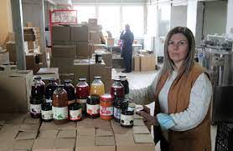
Vesna a lucrat ani de zile într-o companie locală. Cu un venit modest, ea și soțul ei au crescut patru copii. Ea a găsit o evadare din viața de zi cu zi în hobby-ul ei - făcând sucuri de fructe 100% naturale pentru familia ei. Când Vesna și-a dat seama că vecinilor și prietenilor ei le plac sucurile ei, ea a venit cu ideea că fabricarea sucurilor de fructe complet naturale are potențialul de a crește în ceva mai mult.
La începutul anului 2017, Vesna a decis să intre în lumea antreprenoriatului pe cont propriu. A cumpărat primele prese de fructe, a angajat un tehnician care a ajutat-o să obțină produse de cea mai bună calitate și a achiziționat ambalaje adecvate și etichetele necesare. Primele sale produse au fost trei tipuri de suc de fructe 100% natural. Încet, dar sigur, Vesna a mers spre realizarea visului ei. A vândut primele produse în magazinele locale. Treptat, Vesna și-a extins producția, așa că a început să pregătească gemuri și ajvar.
Ca începător în antreprenoriat, Vesna a avut multe de învățat. Ca economist, avea cunoștințele care o ajutau să-și găsească mai ușor drumul în munca administrativă, dar și să exploreze noi surse de finanțare pentru afacerea ei.
Vesna nu a încetat niciodată să-și urmărească ideea: „Împrejurimile noastre sunt excepțional de fertile și abundă în sol bun, așa că avem fructe de primă clasă. Deoarece calitatea materiilor prime a fost întotdeauna prioritatea mea numărul unu, cumpăr fructele pentru producția de gem de la gospodăriile agricole locale."
Caracteristicile afacerii:
- Zona de producție
- O gamă largă de produse.
- Calitate ridicată a produsului
- O bună cooperare de afaceri cu furnizorii și clienții

Principalele produse:
-100% sucuri naturale de fructe (fără adaos de zahăr și apă) - diferite arome
- Siropuri cu fructe întregi - mai multe specii de fructe
- Dulciuri - mai multe feluri
- Gemuri - mai multe feluri
- Program pasteurizat acid - mai multe feluri
- Ardei conservat pentru salata de iarnă (ajvar, pinđur și ljutenica)

Produsele sunt reprezentate în lanțuri comerciale, magazine de vânzare cu amănuntul și restaurante din Serbia.
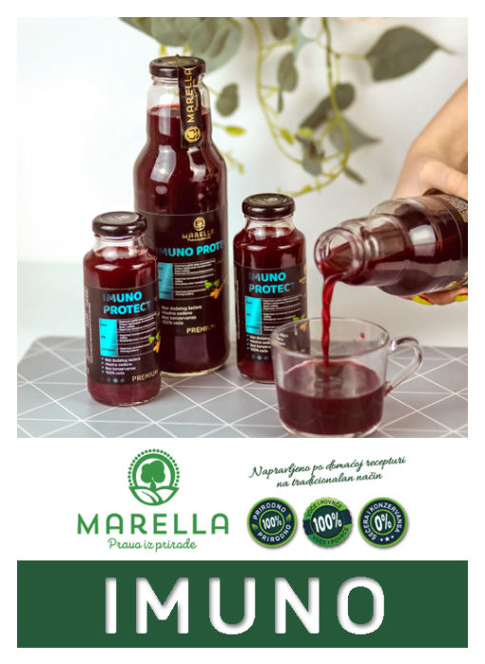

Link- uri de referință | http://www.marella.rs/index.html  https://www.euzatebe.rs/en/news/sweet-success-for-marella-natural
Tip de material | BUNE PRACTICI

